附件1

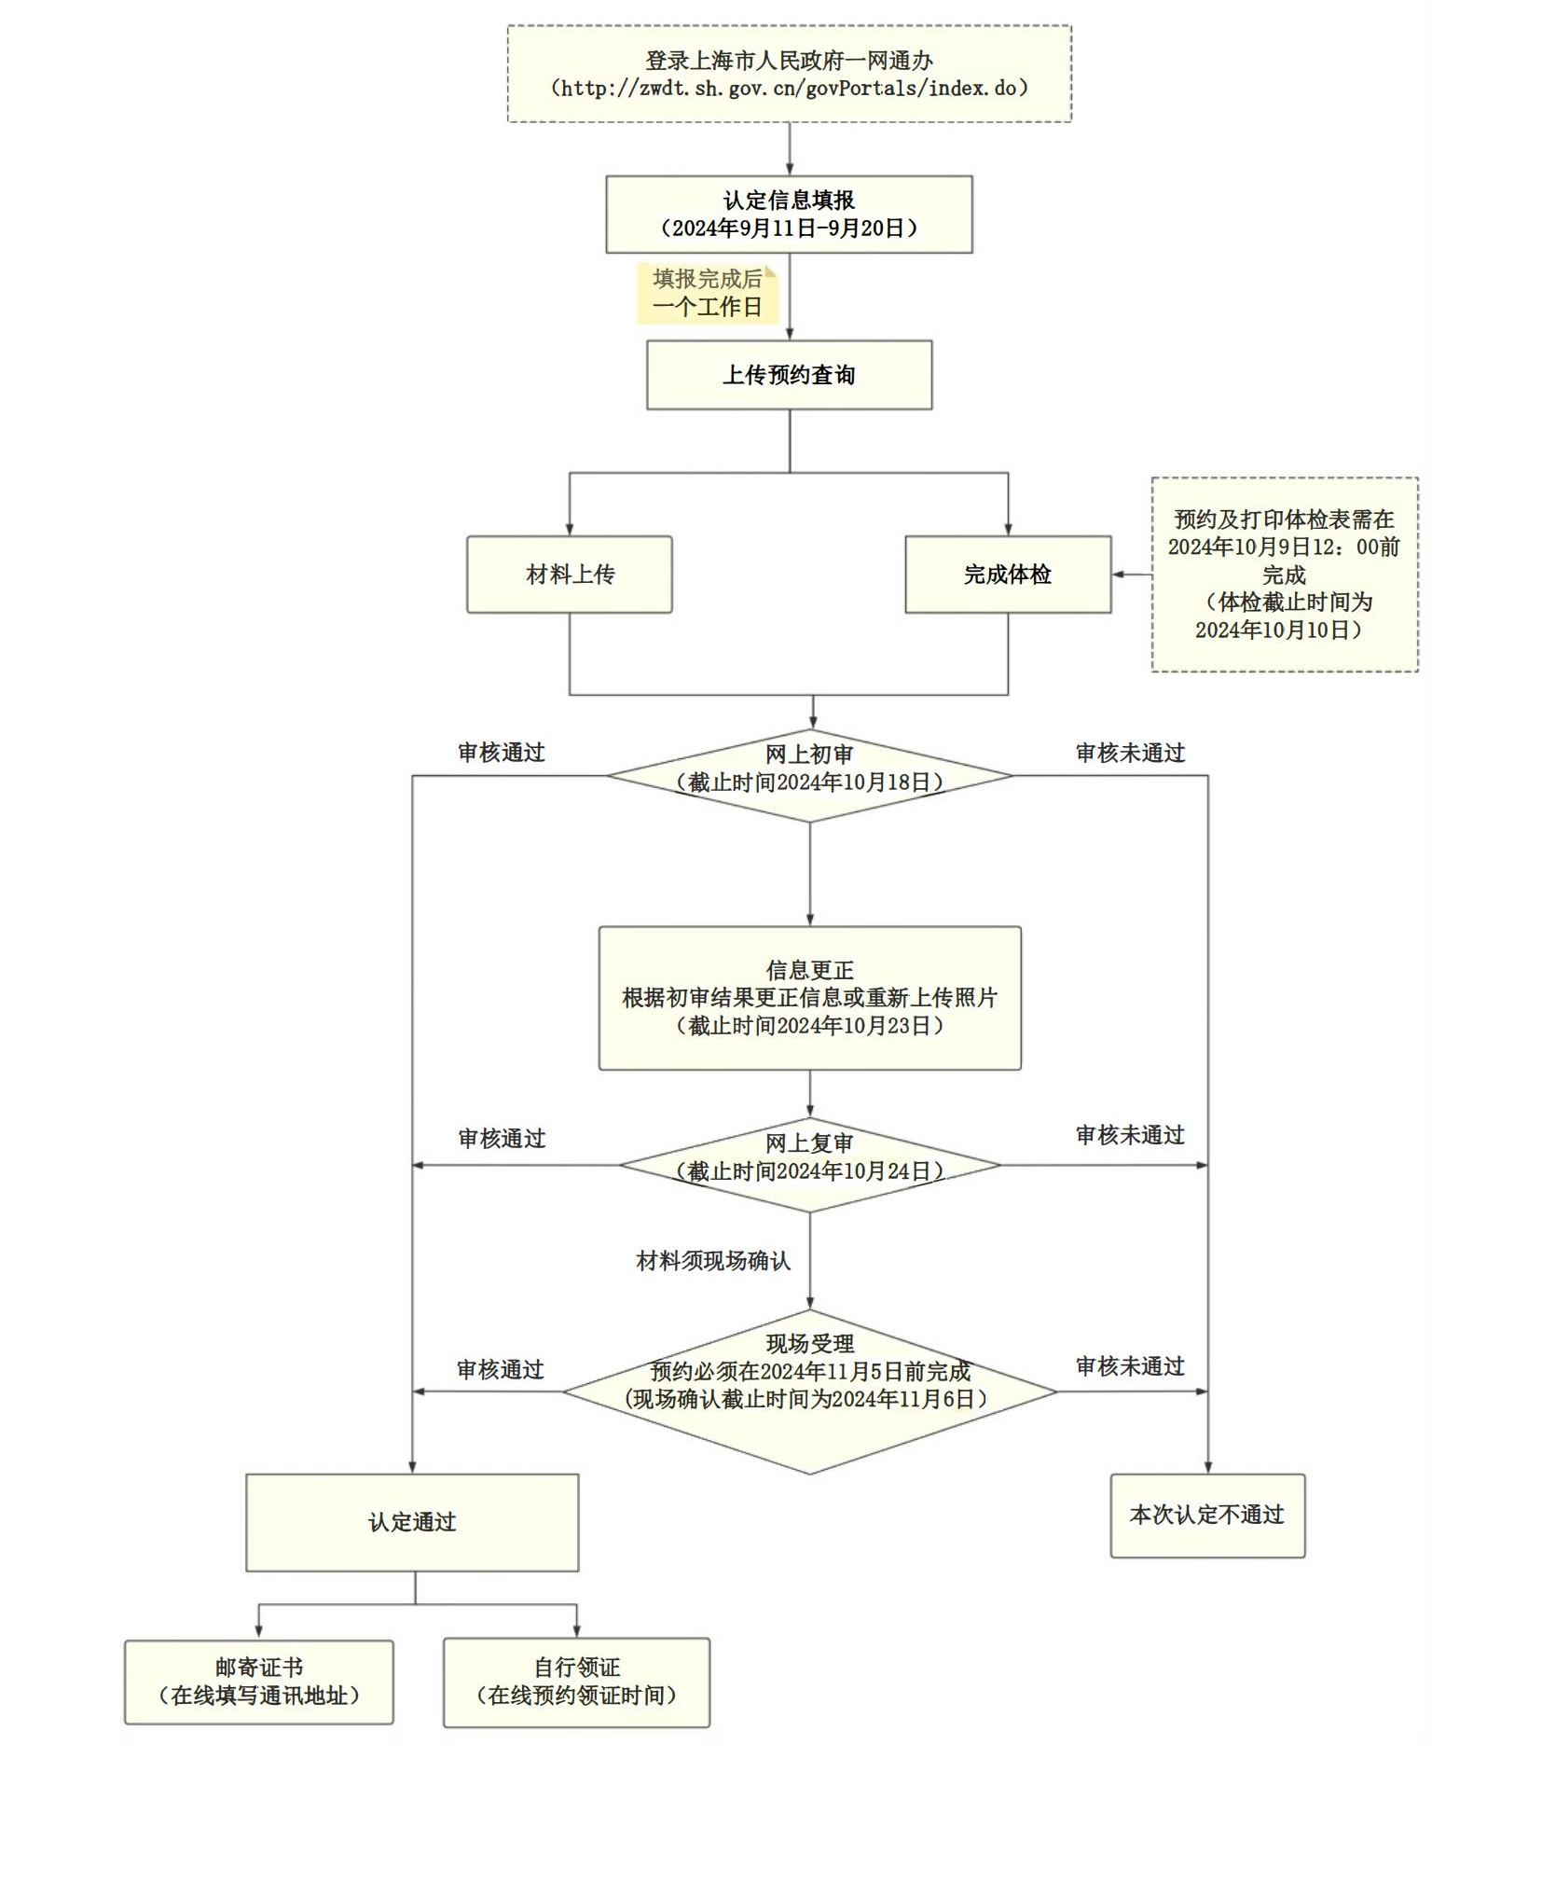
上海市2024年下半年中小学教师资格认定流程图

